1. Introduction

On veut ajouter plusieur les points pour construire la ligne brisée se décaler progressivement vers la droite, l’ovale restant sur place.

Le resultat de l’affichage :

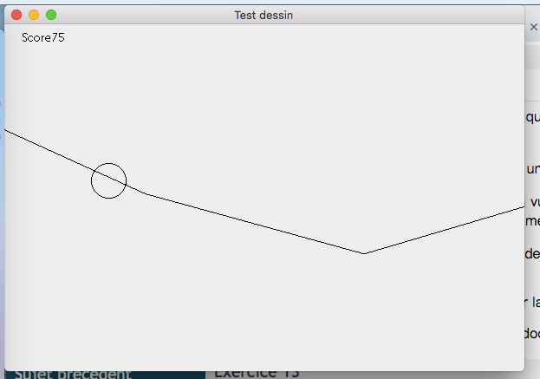

1. Analyse globale

il y a trois fonctionnalites principals: l’interface graphique avec la ligne brisee, la position de l’oval et la deplacement de la ligne.

Dans la deuxieme partie du projet (séance 2), nous nous intéressons uniquement à un sous-ensemble de fonctionnalités:

* + création d’un thread pour construire les points pour lier une ligne;
  + retirer les points debut et ajouter les nouveaux points dans la liste

Ces deux sous-fonctionnalités sont prioritaires et simples à réalise.

**3.Plan de développement**

Liste des tâches :

* Analyse du problème (15 mn)
* Conception, développement et test d’un fenêtre avec la ligne brisee (30 mn)
* Conception, développement et test du mécanisme de déplacement de la ligne brisee (120 mn)
* Documentation du projet (60 mn)
* Creer la 2er thread pour realiser la deplacement de la ligne brisee (60mn)



**4.Conception Générale**

Class avancer : pour realiser un thread de la deplacement de la ligne brisee

Class parcours : initialisation de la ligne, ajouter les points pour dessiner plusieur ligne qui construit la ligne brisee.

Remove les points qui sort de l’ecran.

**5.Conception detaille**

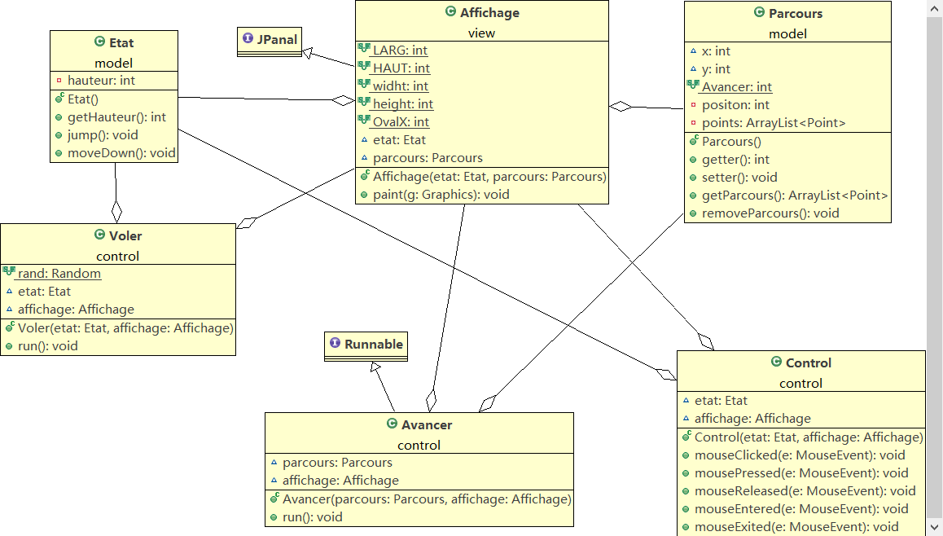

**6.** **Documentation utilisateur**

* Prérequis : Java avec un IDE (ou Java tout seul si vous avez fait un export en .jar exécutable)
* Mode d’emploi (cas IDE) : Importez le projet dans votre IDE, sélectionnez la classe Main à la racine du projet puis « Run as Java Application ». Cliquez sur la fenêtre pour faire monter l’ovale.
* Mode d’emploi (cas .jar exécutable) : double-cliquez sur l’icône du fichier .jar. Cliquez sur la fenêtre pour faire monter l’ovale.

**7.** **Documentation developpeur**

**1.On doit savoir la fonctionnalite de chaque classe. Class etat, cest pour definir l 'etat de l’ovale. Class affichage, c’est pour denir l’affichage de l’ecran avec ovale. Class Control, c’est pour realise l’action clic pour deplacer l’ovale. Classe Main, c’est créer les 3 objet(Classe).**

**2.On cree la class avancer et la class parcours, la fonctionnalite de la classe parcours, cest pour servir A la class avancer.**

**8.** **Conclusion**

**La plus difficile probleme, c’est realiser la ligne brisee qui peut deplacer vers la droite. Ajoute les nouveux points afin d’etendre la ligne brisee indefiniment.**